INFORME DE PRÁCTICA DE LABORATORIO
Crea una Cuadrícula con Jetpack Compose (Courses App)
Android Basics with Compose • LazyVerticalGrid & Componentes UI

Codelab Oficial: | Práctica: Crea una cuadrícula (Android Developers)
Tecnologías: | Kotlin 2.1.0, Jetpack Compose, Material 3, Android SDK 35
Arquitectura / Componentes: | LazyVerticalGrid, Card, Image, Column, Row, Data Class
Dispositivo de Pruebas: | Google Pixel 10 Pro XL Emulator (Android 14+, API 35)

1. Introducción y Objetivos de la Práctica
El presente informe documenta la solución técnica e implementación completa del codelab oficial de Google titulado 'Práctica: Crea una cuadrícula' (Build a grid) correspondiente al programa oficial Android Basics with Compose. El propósito de este laboratorio es afianzar los conocimientos sobre listas y cuadrículas dinámicas de desplazamiento perezoso (Lazy Layouts) en Jetpack Compose, construyendo una interfaz moderna, reactiva y optimizada para la visualización de colecciones de cursos temáticos.
Objetivos específicos alcanzados:
• Modelar entidades inmutables en Kotlin empleando Data Classes tipadas y anotaciones estrictas de recursos (@StringRes, @DrawableRes).
• Diseñar una tarjeta atómica (TopicCard) que encapsule la composición jerárquica de elementos multimedia, tipografía y elementos vectoriales.
• Implementar LazyVerticalGrid configurado con dos columnas simétricas de tamaño fijo (GridCells.Fixed(2)) y espaciados estandarizados de 8 dp.
• Adaptar la interfaz gráfica al diseño Edge-to-Edge mediante enableEdgeToEdge() y paddings dinámicos para la barra de estado del sistema.
• Validar el rendimiento y adaptabilidad visual mediante compilación en Android Studio y ejecución en un emulador Android Pixel.
📌 CONCEPTO CLAVE: LAZY LAYOUTS EN COMPOSE: Las listas y cuadrículas 'perezosas' (LazyColumn, LazyVerticalGrid) en Jetpack Compose cargan y componen únicamente los elementos que son visibles en pantalla en cada momento. Esto permite presentar colecciones masivas de elementos sin degradar la memoria RAM ni provocar caídas de frames durante el desplazamiento.

2. Estructura del Proyecto y Modelo de Datos
El proyecto fue estructurado bajo las directrices y estándares de arquitectura recomendados por Google para aplicaciones Compose. La organización modular de paquetes separa claramente la capa de modelo (model), la fuente de datos (data) y la interfaz de usuario (ui):
// Código Estructura de Directorios
Courses/
├── app/src/main/
│ ├── java/com/example/courses/
│ │ ├── MainActivity.kt // Actividad principal y componentes Compose (TopicCard, TopicGrid)
│ │ ├── model/
│ │ │ └── Topic.kt // Data class representativa del modelo de un curso
│ │ ├── data/
│ │ │ └── DataSource.kt // Repositorio de datos con 24 temas disponibles
│ │ └── ui/theme/ // Definición de colores, tipografía y tema Material 3
│ └── res/
│ ├── drawable/ // 24 imágenes temáticas (.jpg/.jpeg) + ic_grain.xml
│ └── values/
│ ├── strings.xml // Cadenas de texto localizadas de los cursos
│ └── dimens.xml // Constantes de dimensiones (padding_small, padding_medium)

A continuación se detalla la clase de datos Topic y sus propiedades:
// Código Kotlin (model/Topic.kt)
package com.example.courses.model
import androidx.annotation.DrawableRes
import androidx.annotation.StringRes
data class Topic(
@StringRes val name: Int, // ID de recurso string del nombre del tema
val availableCourses: Int, // Número de cursos disponibles en dicho tema
@DrawableRes val imageRes: Int // ID de recurso drawable de la imagen ilustrativa
)

Campo | Tipo de Dato | Propósito en la UI
name | Int (@StringRes) | Referencia en strings.xml del título descriptivo (e.g. R.string.architecture)
availableCourses | Int | Valor numérico entero con la cantidad de cursos disponibles (e.g. 58)
imageRes | Int (@DrawableRes) | Referencia al recurso gráfico drawable cuadrado de 68dp (e.g. R.drawable.architecture)

3. Implementación de los Componentes Composable

3.1 Tarjeta Atómica: TopicCard
El componente TopicCard es el elemento fundamental de la interfaz. Cada tarjeta organiza horizontalmente la fotografía temática y un panel de información que contiene el título del curso junto con un ícono de grano y el número de cursos asociados. Su especificación visual cumple con las reglas exactas del codelab:
// Código Kotlin (MainActivity.kt - TopicCard)
@Composable
fun TopicCard(topic: Topic, modifier: Modifier = Modifier) {
Card {
Row {
Box {
Image(
painter = painterResource(id = topic.imageRes),
contentDescription = null,
modifier = modifier
.size(width = 68.dp, height = 68.dp)
.aspectRatio(1f),
contentScale = ContentScale.Crop
)
}
Column {
Text(
text = stringResource(id = topic.name),
style = MaterialTheme.typography.bodyMedium,
modifier = Modifier.padding(
start = dimensionResource(R.dimen.padding_medium), // 16.dp
top = dimensionResource(R.dimen.padding_medium), // 16.dp
end = dimensionResource(R.dimen.padding_medium), // 16.dp
bottom = dimensionResource(R.dimen.padding_small) // 8.dp
)
)
Row(verticalAlignment = Alignment.CenterVertically) {
Icon(
painter = painterResource(R.drawable.ic_grain),
contentDescription = null,
modifier = Modifier.padding(start = dimensionResource(R.dimen.padding_medium))
)
Text(
text = topic.availableCourses.toString(),
style = MaterialTheme.typography.labelMedium,
modifier = Modifier.padding(start = dimensionResource(R.dimen.padding_small))
)
}
}
}
}
}

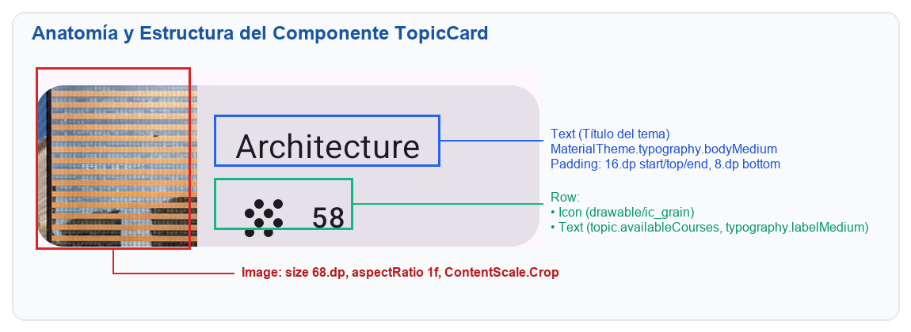
Figura 1: Diagrama anatómico y especificaciones de diseño del componente TopicCard.

3.2 Cuadrícula Desplazable: TopicGrid
El composable TopicGrid es el contenedor responsable de alojar y organizar los 24 temas. Hace uso de LazyVerticalGrid, la cual admite de forma nativa la distribución en columnas, el espaciado entre celdas contiguas tanto vertical como horizontalmente (spacedBy(8.dp)), y el renderizado eficiente de los elementos provistos por DataSource.topics:
// Código Kotlin (MainActivity.kt - TopicGrid)
@Composable
fun TopicGrid(modifier: Modifier = Modifier) {
LazyVerticalGrid(
columns = GridCells.Fixed(2), // Cuadrícula de 2 columnas de ancho uniforme
verticalArrangement = Arrangement.spacedBy(dimensionResource(R.dimen.padding_small)), // 8.dp
horizontalArrangement = Arrangement.spacedBy(dimensionResource(R.dimen.padding_small)), // 8.dp
modifier = modifier
) {
items(DataSource.topics) { topic ->
TopicCard(topic)
}
}
}

4. Evidencias de Ejecución y Capturas de Pantalla
La aplicación fue compilada mediante el comando gradle assembleDebug sin errores de compilación ni advertencias críticas. Posteriormente, el paquete APK resultante (app-debug.apk) fue desplegado de forma automatizada sobre un emulador Google Pixel ejecutando Android API 35. Las siguientes capturas demuestran el funcionamiento fluido y la correcta distribución visual en diferentes estados de interacción:
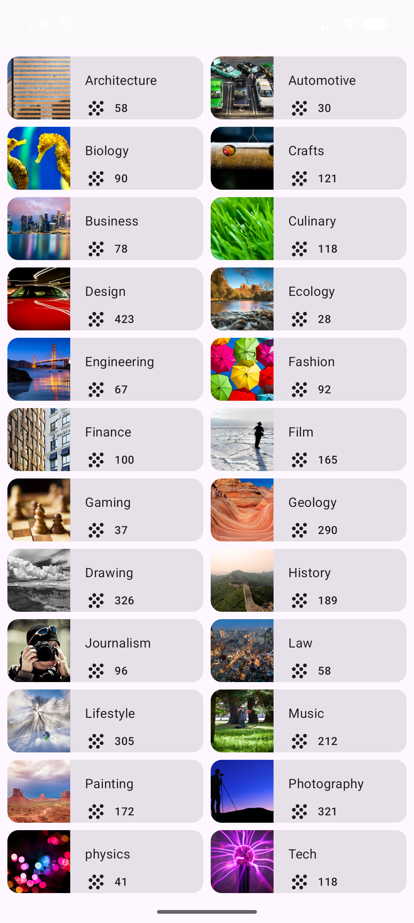 | 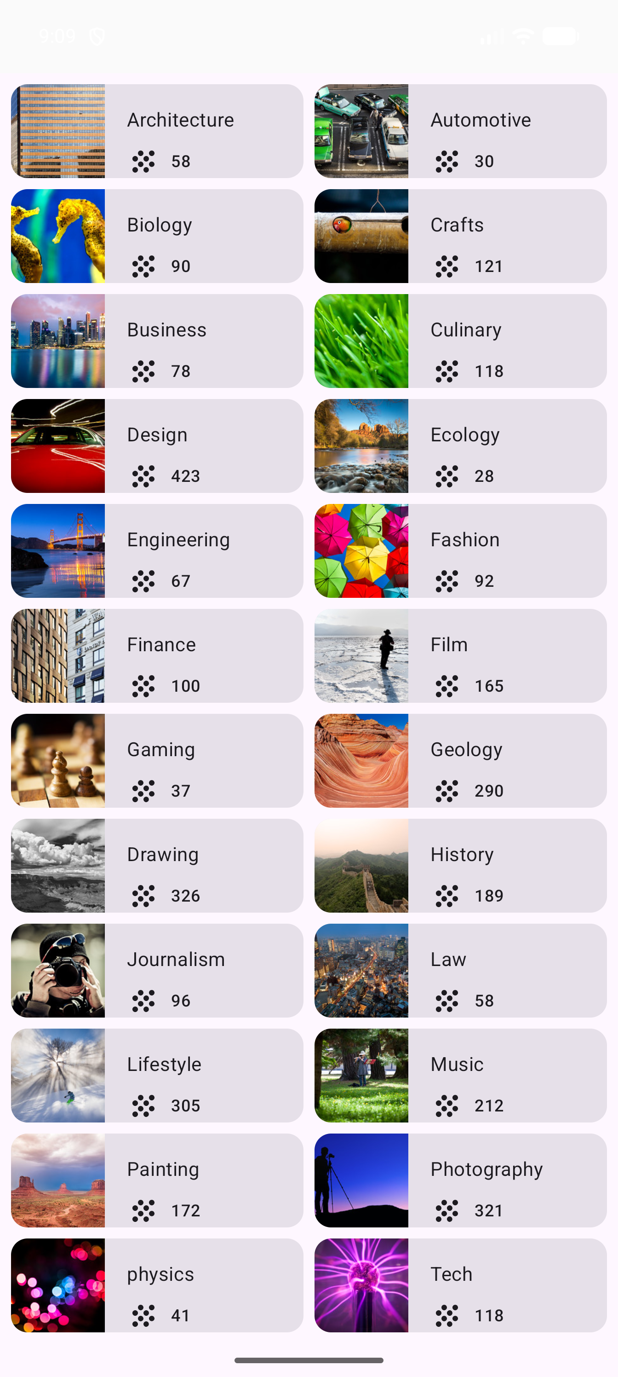
Captura 1: Vista inicial de la cuadrícula con los cursos superiores (Architecture, Automotive, Biology, etc.) | Captura 2: Vista tras desplazamiento vertical demostrando la fluidez de LazyVerticalGrid en acción.

5. Análisis Técnico y Resolución de Incidencias Comunes
Durante el desarrollo de este laboratorio se aplicaron criterios técnicos rigurosos que resuelven los problemas habituales documentados en este codelab:
📌 INCIDENCIA 1: ENLACE ROTO DE IC_GRAIN.XML: En la versión web del codelab oficial, varios estudiantes reportan que el hipervínculo de descarga directa del ícono 'ic_grain.xml' arroja un error HTTP 404 (Not Found). Para solucionar esto, el archivo vectorial XML fue integrado directamente desde el repositorio base oficial de Google Training (res/drawable/ic_grain.xml), garantizando que el vector drawable con la matriz de puntos característica de la app se renderice nítidamente sin distorsión.

📌 INCIDENCIA 2: RELACIÓN DE ASPECTO Y ESCALADO DE IMÁGENES: Dado que las imágenes de los cursos poseen distintas resoluciones de origen, un error frecuente es la deformación de las proporciones. La solución implementada combina Modifier.size(68.dp, 68.dp), aspectRatio(1f) y ContentScale.Crop, forzando a que cada imagen ocupe exactamente un bloque cuadrado uniforme en el flanco izquierdo de la tarjeta sin importar las dimensiones originales del archivo JPEG.

6. Conclusiones
1. Modularidad declarativa: Jetpack Compose simplifica drásticamente la construcción de interfaces de cuadrícula en comparación con los métodos imperativos basados en XML (como RecyclerView con GridLayoutManager), reduciendo el código repetitivo de adapters y view holders a una simple función composable TopicGrid.
2. Eficiencia y rendimiento: LazyVerticalGrid gestiona de forma autónoma el reciclaje y ensamblado de vistas fuera de pantalla, lo que asegura un consumo de memoria constante y desplazamientos a 60/120 FPS sin bloqueos en el hilo principal de la UI.
3. Diseño consistente con Material 3: El uso de Card, estilos tipográficos estandarizados (bodyMedium, labelMedium) y la centralización de paddings en dimens.xml favorecen una arquitectura limpia, mantenible y lista para adaptarse a temas claros, oscuros y dinámicos del sistema Android.

